产品说明书
一、产品的展示
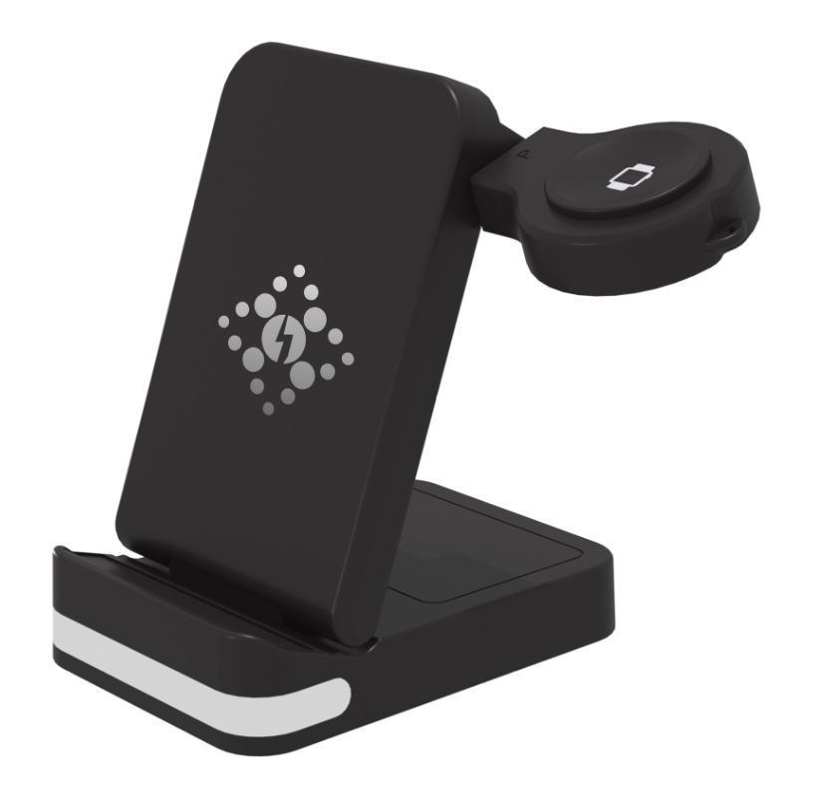
LED触控开关
LED氛围灯
共三挡
耳机无线
感应模块
可拆卸手表充电模块
Typec电源输入接口
建议输入12v3a或9v2a
手机无线
感应模块

2.场景示范
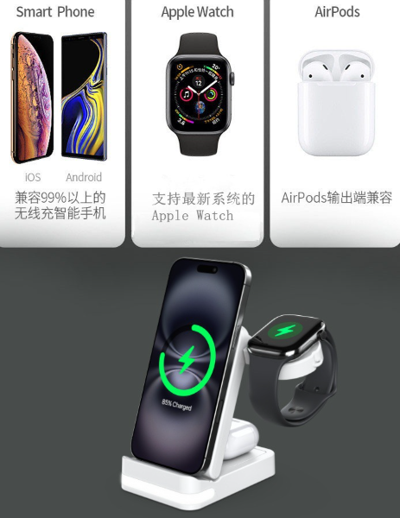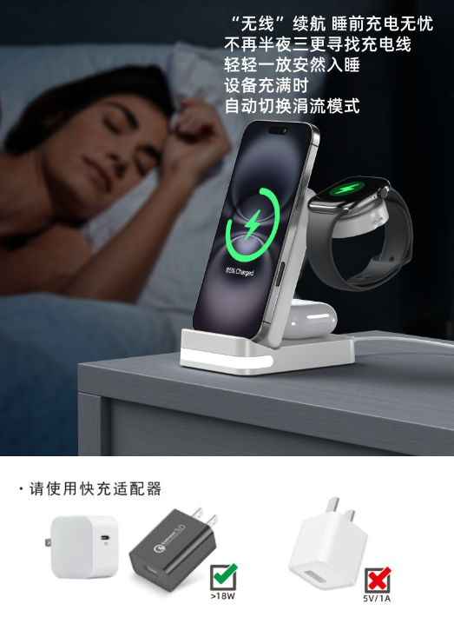
- 包装清单
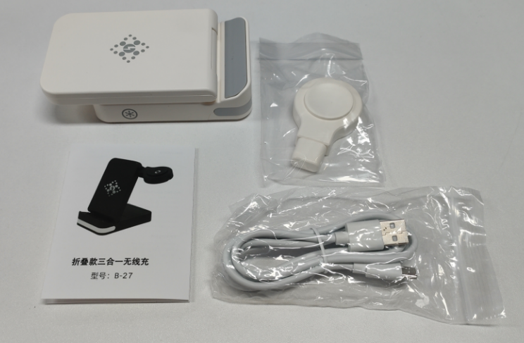
- 使用的说明
1.连接示范
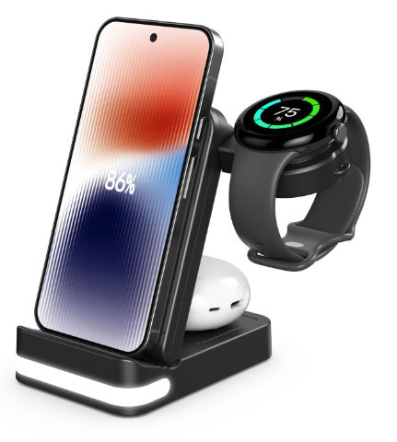
2.连接操作
无线充接入type-c电源后
支持无线充的手机，无线充通电的情况下放入手机磁吸模块即可充电使用
侧方预留type-c插口可以自主接入手表拆卸充电模块，左侧放触控开关可以控制氛围灯强弱，共三挡
Air-pods放置于后方耳机无线充电感应即可
3.温馨提示
支架上的充电线圈用于快速充电(15W--10W---7.5W)，底座上的充电线圈用于普通充电(5W)，所以请将手机放在支架上进行快速充电，将耳机/其他手机放在底座上进行普通充电。
在正常的室温下(75F-82F)，手机和手表可以快速充电
在86F-93F的室温下，手机和手表可以缓慢充电
在100下以上的室温下，由于手机和手表的过温保护系统，在温度降下来之前可能会停止充电。

只能在室内或干燥的环境中使用，避免在高温、潮湿、强静电和强磁环境中放置或使用;
为了您的安全，请不要用湿手插拔电器;
请放在婴儿和儿童接触不到的地方;
如果产品进水或被污物或灰尘粘住，请不要使用;
未经授权，非专业人员不得擅自拆装和维修。
- 产品的参数
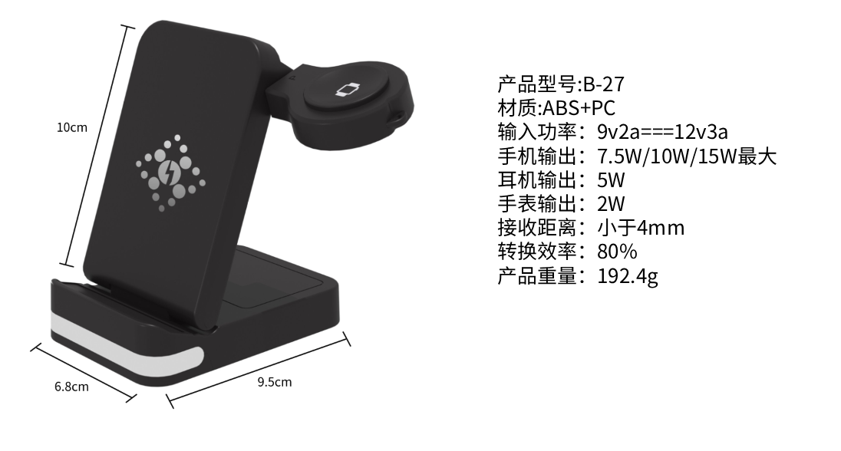
- 问题及解决
为什么无线充电和感应产品在充电时会产生热量?
在充电过程中，会有一定的磁电转换损耗，这部分损耗会转化为热量，导致手机和充电器产生热量，这是一种正常现象。

为什么无线充电器的充电速度慢?
无线充属于电磁感应隔空充电，转化效率80%、受环境温度影响比较大，在无线充电领域属于无线快充产品，充电原理导致充电速度相对有线充充电速度相对较慢

手机可以充电手表/耳机充电异常?
关于Air-pods设备无法充电的问题，需要确认订购Air-pods时是否购买的是具备无线充款的耳机外壳，基础外壳无法实现无线充，需要支持无线充款外壳
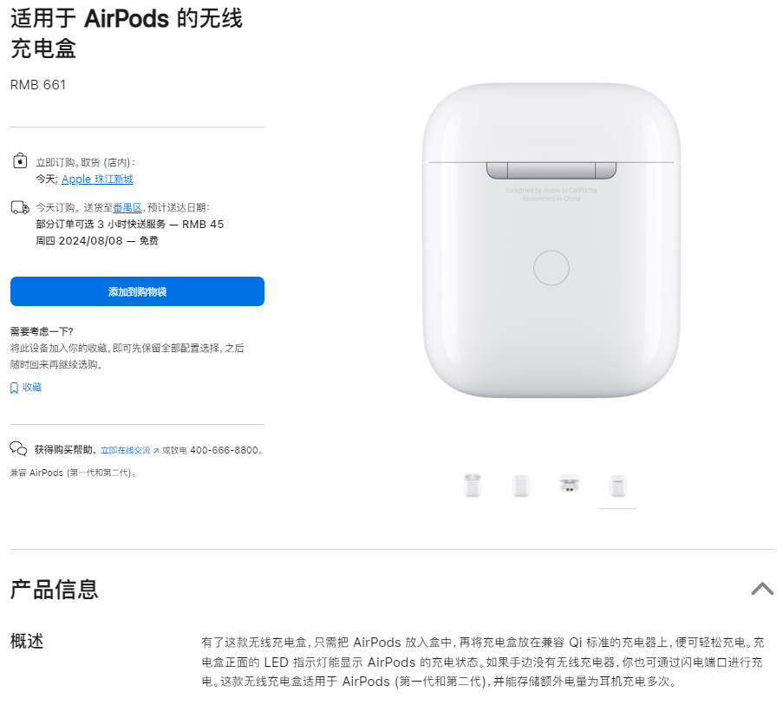
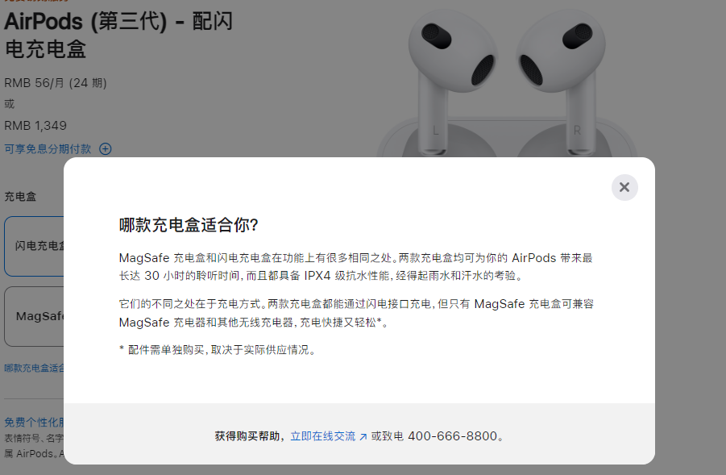
而手表方面仅支持华为系列，因为华为与三星小米苹果等手表协议/充电方案不同，不可混用

一般无法充电异常问题
1.设备不支持无线充电
2.检查设备和充电器之间是否有任何金属/磁性异物
3.检查设备的保护壳是否太厚超出了线圈的感应范围移除保护壳进行充电
4.适配器（充电头）功率不足或损坏，更换适配器（充电头）和数据线
5.家用电器的磁干扰重新插上数据线，改变充电地点
6.当充电区域有金属物体时充电器会自动识别并开启断电保护。

